**Practica 4**

**Entrevista**

para firmar el convenio información de la empresa

sin firmar no hay práctica

el convenio tiene validación y número de convenio

un convenio firmado genera información

número de anexo: el número de veces que ha habido prácticas con esa empresa y aumenta el número por cada práctica de otros alumnos que van al centro

Alumno

nombre

DNI

número seguridad social

curriculum (subir un archivo a BBDD)

validez (aprobado)

ciclos: DAM, DAW, ASIR, FIN, MARK

año cursado

asignaturas

destinos alumnos en distintos anexos

Necesidad (tabla que se genera con información de la relación de la empresa de prácticas y por cada sesión de prácticas)

empresa

fecha

número alumnos de cada curso que envías en cada anexo

Empresa

nombre empresa

nombre dueño

cif

dirección

teléfono

si tienes 3 y necesitas 4

borrado lógico no físico

determinada modificación en la empresa crea un convenio nuevo (cambiar cif o dueño)

todos terminan el mismo día las prácticas

Anexo

tutor prácticas

fecha inicio

fecha fin

calendario

contratación

Bolsa de trabajo

calendario (relacionado con Anexo)

informe seguimiento

informe final

beca (alumno va de becario)

bolsa (alumno va de trabajador)

Prácticas

casos: si quiere el centro, la empresa o el alumno

el alumno puede estar en beca y bolsa

Anexo 1: el convenio

Anexo 2.1: relación entre el convenio con el número de sesión (convocatoria con esa empresa)

datos de empresa

ciclo

códigos curso

fecha inicio

fecha fin

rango de horario

Anexo 2.2: relación de alumnos de todos los anexos por ventana

Anexo 3: progreso formativo de la FP (sin rellenar)

Anexo 4: datos del centro

Informe del tutor: Informe final

**Diseño de unidades funcionales**

Te adjuntamos las Unidades Funcionales en un archivo PDF.

* Login
* Empresa
* Alumnos
* Convenio
* Anexos
* Necesidad
* Práctica
* Bolsa de trabajo
* Configuración

**Planificación de Tareas**

Te adjuntamos el Backlock en un archivo Excel.

**Estimación de Costes y creación de Oferta.**

**Creación de Oferta:**

Sueldo y S.S.: 50% de la hora

Local, Equipos, Servidores, Licencias y Otros: 15% de la hora

Beneficio: 35% de la hora

**Perfiles y Sueldos:**

Analista Funcional: 60 €/hora

Administrador Base De Datos: 50 €/hora

Desarrollador: 35 €/hora

Análisis Funcional: 6 horas x 60 €/hora: 360 €

Estructura: 8 horas x 50 €/hora: 400 €

Requisitos: 2 horas x 60 €/hora: 120 €

Presupuesto: 3 horas x 60 €/hora: 180 €

Desarrollo: 7 horas x 35 €/hora: 245 €

Pruebas: 2 horas x 35 €/hora: 70 €

Total: 1375 €

Beneficio: 1856,25 €

**Definición de Estructura de Datos**

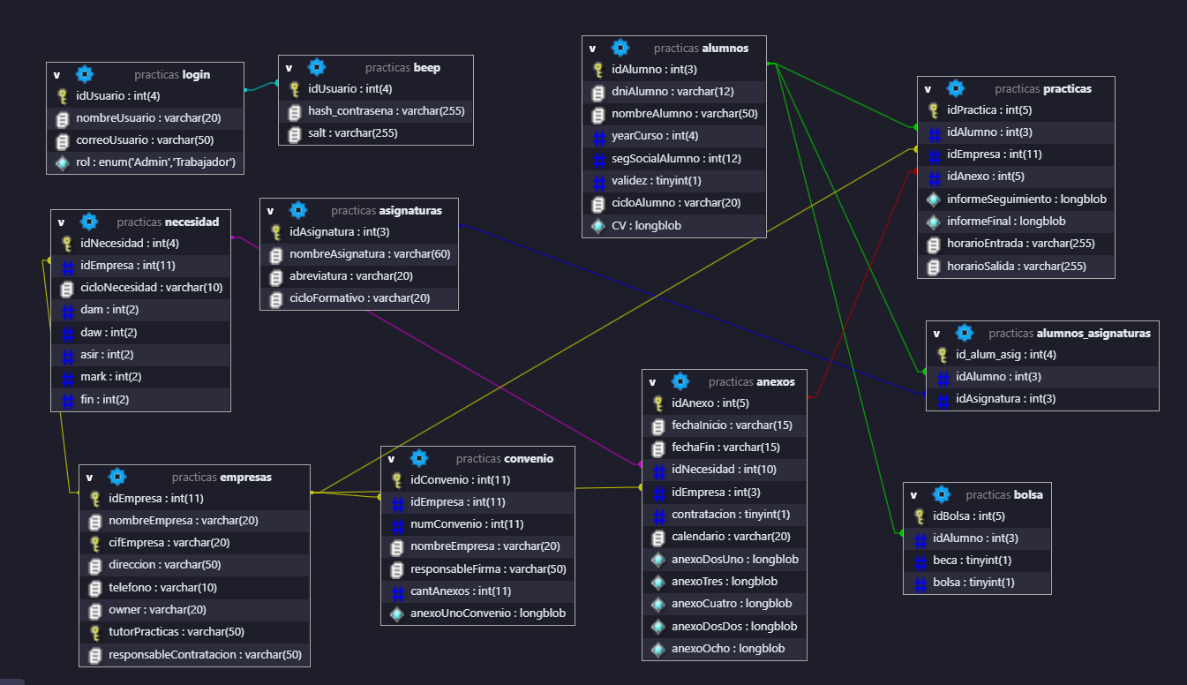

**Desarrollo de aplicación**

Hemos usado para esta Aplicación:

* GitHub: para organizarnos las tareas y compartir el código.
* XAMPP: para ejecutar la base de datos.
* NetBeans: para crear la Aplicación.
* Hibernate: para ejecutar la base de datos.
* Balsamiq: para diseñar las Unidades Funcionales.